Stappenplan Project WebXR

# Stap 1: Maak een index.html aan & importeer de juiste scripts

# 

# Stap 2: Maak een A-Frame scene aan in de html body

<a-scene cursor="rayOrigin:mouse">

</a-scene>

# Stap 3: Forceer de site om HTTPS te gebruiken

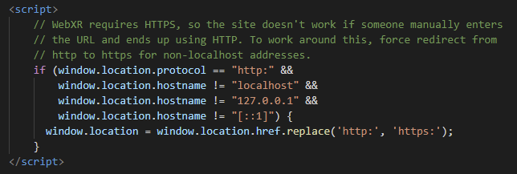

# Stap 4: Voeg een camera, licht, entities en assets toe

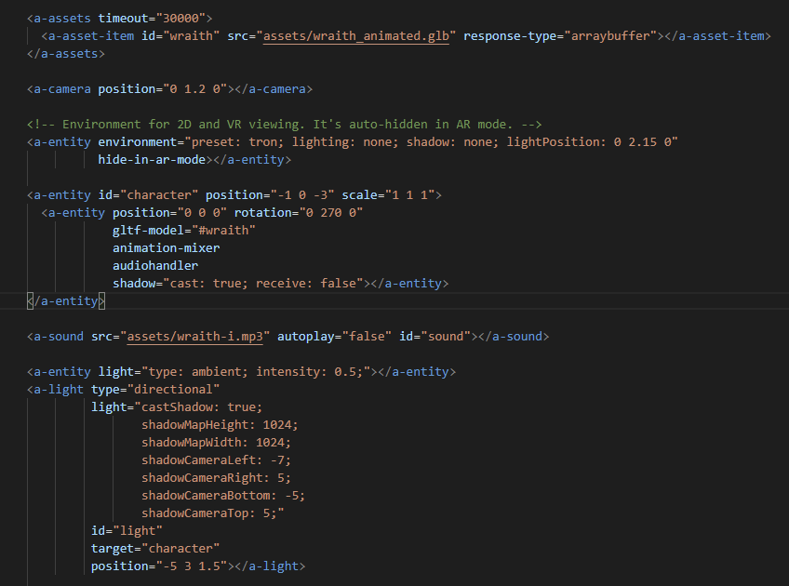

Extra info:

Assets kan je best vooraf laden en cachen voor betere prestaties d.m.v. <a-assets> </a-assets> te gebruiken. De timeout kan je verhogen zodat de scene niet gaat laden zonder de nodige assets.

Audiohandler, zorgt ervoor dat er bij een click op het model een geluid afspeelt (zie stap 9).

Twee soorten licht want ambient light verlicht alle voorwerpen in de scène gelijkmatig, en kan niet gebruikt worden om schaduwen te werpen omdat het geen richting heeft. Het directional light zorgt voor de schaduwen.

# Stap 5: Voeg schaduw toe in AR

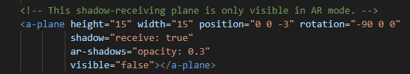

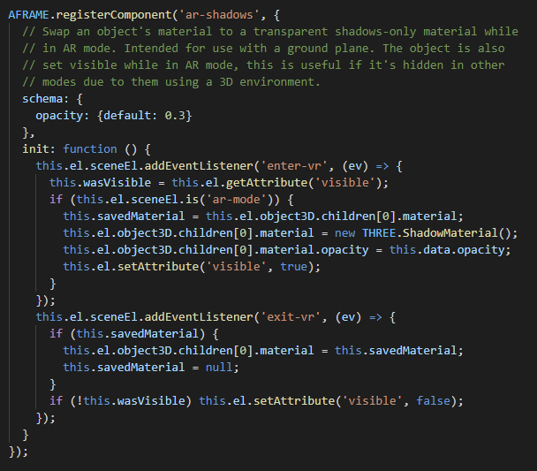

Extra info:

De plane zorgt ervoor dat er een onzichtbaar paneel naast het 3D-model verschijnt waarop het model zijn schaduw kan werpen.

# Stap 6: Laat elementen verdwijnen in AR mode

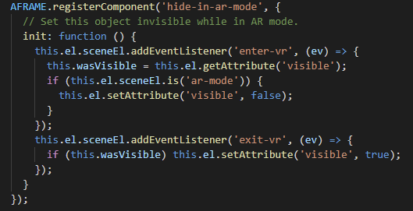



Extra info:

Dit zorgt ervoor dat heel de entity met bijhorende environment verdwijnt wanneer men in AR-mode gaat.

# Stap 7: Voeg overlay met buttons toe in VR + CSS

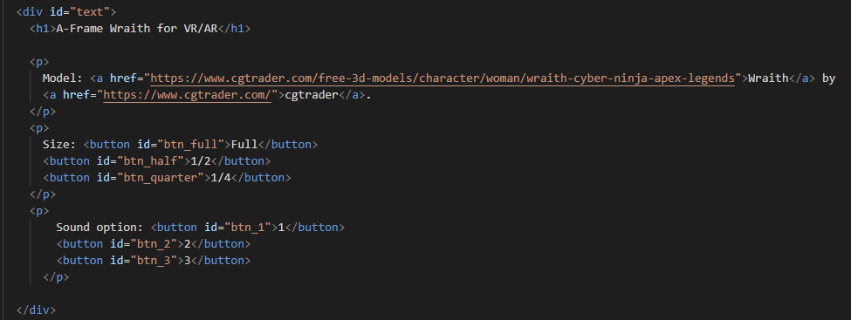



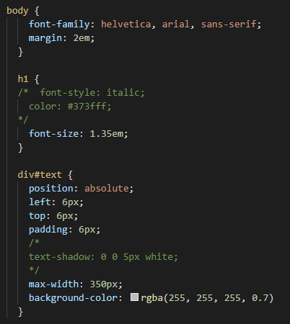

# Stap 8: Voeg onclick events toe aan de buttons

# 

Extra info:

Bij het drukken op een ‘size’-button verandert de grootte van het model.

Bij het drukken op een ‘sound option’-button wordt er een andere voice line voor wraith ingeladen.

# Stap 9: Laat audio afspelen bij click op het 3D-model

